Der Deutschen liebstes Kind: die Kartoffel
In deutschen Gemüseregalen ist die tolle Knolle unumstritten der Star – hier läuft die Kartoffel der Nudel den Rang ab: Überraschungs-Rezept für Pasta-Fans

Berlin, 17. März 2022. Gemüse hin oder her: die Kartoffel toppt sie alle. Denn in deutschen Gemüseregalen wird zur tollen Knolle mit Abstand am häufigsten gegriffen. Auch wenn sich trefflich darüber streiten lässt, ob das Nachtschattengewächs überhaupt ein Gemüse ist oder nicht. Der Erdknolle ist das jedoch egal: Sie überzeugt mit gesunden Inhaltstoffen, Nachhaltigkeit und vielfältigen Zubereitungsmöglichkeiten von klassisch bis ausgefallen.
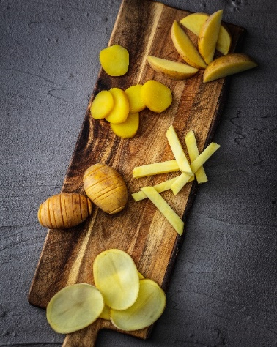
Von Pommes frites über Hasselback-Style bis Bratkartoffeln und Chips – die tolle Knolle überzeugt in Deutschland nach wie vor mit ihrer Vielseitigkeit.
Bildnachweis: KMG/die-kartoffel.de
(bei Verwendung bitte angeben)
Ein Hoch auf die Vielseitigkeit
Vor allem ihrer Vielseitigkeit ist es zu verdanken, dass der Pro-Kopf-Verbrauch von Kartoffeln in Deutschland Jahr für Jahr auf nahezu gleichbleibendem Niveau liegt. Mit fast 60 Kilogramm pro Bundesbürger trotzt die Kartoffel modischen Trends und bietet dabei auch der stetig wachsenden Zahl an Vegetariern und Veganern ein breites Portfolio an Zubereitungsmöglichkeiten. Und dies mit gutem Gewissen: Kartoffeln enthalten so gut wie kein Fett, jede Menge Ballaststoffe, Eiweiß, Vitamine und Mineralstoffe.

Mit Kartoffeln nachhaltig genießen
Vom Kartoffel-Verzehr profitiert auch die Umwelt. Denn die Knollen können besonders nachhaltig angebaut werden, da sie einen relativ geringen Einfluss auf Landnutzung und Energieverbrauch haben. Wer seine Kartoffeln gekocht genießt, kann dabei gegenüber dem Bratvorgang sogar noch einmal zusätzlich Energie sparen.

Frische Kartoffeln sind zudem fast das ganze Jahr über aus regionalem Anbau im Handel erhältlich – ein Angebot, das deutsche Käufer während der Corona-Pandemie besonders zu schätzen wissen. 2021 legte der Konsum frischer Kartoffeln im Vergleich zum Zeitraum vor der Pandemie um 10,5 Prozent zu. Dieter Tepel, Geschäftsführer der Kartoffel-Marketing GmbH: „Es freut uns, dass die Konsumenten in der Krise wieder verstärkt zur Frischkartoffel gegriffen haben. Ein Grund dafür ist unter anderem sicher die große Sortenvielfalt. Und auch mit ihrer hervorragenden Lagerfähigkeit kann die Kartoffel punkten.“

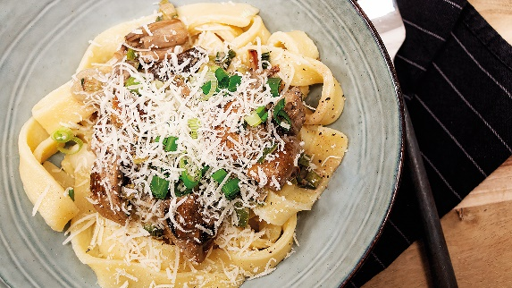
Überraschungsrezept für Pasta-Fans: Kartoffel-Tagliatelle mit Pilz-Rahm-Sauce
Bei diesem Rezept läuft die Kartoffel der Nudel den Rang ab: luftig leichte Kartoffel-Tagliatelle mit Pilz-Rahm-Soße.
Bildnachweis: KMG/die-kartoffel.de
(bei Verwendung bitte angeben)
Ganz ohne Fleisch und damit zusätzlich klimafreundlich kommt ein Rezept aus, bei dem die Kartoffel der Nudel den Rang abläuft. Als luftig leichte Teigware überrascht die Kartoffel-Tagliatelle selbst eingefleischte Pasta-Fans. In Kombination mit einer dezenten Pilz-Rahm-Soße ein schmackhaftes kulinarisches Erlebnis.

Um die Kartoffel-Tagliatelle zuzubereiten, werden 500 g festkochende Kartoffeln gekocht, danach noch heiß gepellt und durch eine Presse gedrückt. Danach 300g Mehl auf eine saubere Arbeitsplatte geben und ein Loch in die Mitte drücken. Den Kartoffelbrei, ein Eigelb und 40 g Olivenöl in das Loch füllen und von der Mitte aus nach außen hin die Zutaten mit den Händen zu einem glatten Teig verarbeiten. Den Kartoffel-Nudelteig anschließend zu einem Ball formen und mit etwas Frischhaltefolie für 30 Minuten in den Kühlschrank stellen.

Danach den Teig aus dem Kühlschrank holen und vierteln und aus jeder Teigportion ein Bällchen formen. Die Bällchen nacheinander mit einem Nudelholz auswalzen und danach mit einer Nudelmaschine oder als dünn ausgewellte Teigplatten mit einem scharfen Messer in fingerbreite Streifen schneiden. Die rohen Kartoffelnudeln auf ein mit Backpapier ausgelegtes Backblech legen oder an einem Trockengestell für Pasta aufhängen.

Für die Sauce 500 g Pilze putzen und vierteln. Danach 1 Bund Frühlingszwiebeln waschen und in Ringe schneiden. Anschließend eine Zitrone waschen und halbieren. In einer Schüssel 200 g Schlagsahne mit dem Handrührgerät halb steif schlagen. Etwas Butter in einer Pfanne schmelzen und die Pilzviertel darin 5 Minuten anbraten, ab und an wenden. Die Frühlingszwiebelringe hinzugeben und das Ganze salzen und pfeffern. Die Sahne hinzugeben und die Champignon-Sahne-Soße mit dem Zitronensaft abschmecken.

Zum Schluss noch Wasser mit etwas Salz in einem großen Topf zum Kochen bringen. Die Kartoffel-Tagliatelle hineingeben und aufkochen lassen. Nach 90 Sekunden können sie abgegossen oder mit einer Schöpfkelle aus dem Wasser geholt werden. Zum Anrichten die Kartoffelpasta auf einen Teller geben und mit der noch warmen Pilz-Rahm-Soße anrichten. Wer mag, kann alles mit gehackten Kräutern und geriebenem Parmesan servieren.

Das ganze Rezept inklusive Videoanleitung gibt es hier: https://www.die-kartoffel.de/19-blog/rezepte/639-nudeln-aus-kartoffelteig-pilzrahm

Weitere Informationen, tolle Rezepte und Tipps rund um die Kartoffel unter: www.die-kartoffel.de
Die Kartoffel auf Instagram: diekartoffel.de
Die Kartoffel auf Facebook: DieKartoffel

Zeichenanzahl (inkl. Leerzeichen, ohne Headline): 4.498
Keywords: Kartoffeln, Tolle Knolle, Gemüse, Verbrauch, Deutschland, Nachhaltig, Regional, Rezept

Weitere Pressemitteilungen zur tollen Knolle finden sich hier: www.kartoffelmarketing.de/presse.
Über die KMG
Die Kartoffel-Marketing GmbH (KMG) wurde 2014 gegründet. Sie versteht sich als „Bündnis der Kartoffelprofis“ und repräsentiert die deutschen Speisekartoffelproduzenten und die Kartoffelhändler. Ihr Ziel ist es, die Verbraucher in Deutschland über die Vielseitigkeit und den hohen Wert der Kartoffel zu informieren. Zur KMG gehören der Deutsche Kartoffelhandelsverband e. V., die Bundesvereinigung Erzeugergemeinschaften Kartoffeln und der Verein Landvolk Niedersachsen – Landesbauernverband e. V. Projekte der KMG werden von der Landwirtschaftlichen Rentenbank unterstützt.

Experten-Interviews:
Wir arbeiten mit zahlreichen Experten aus dem Kartoffelanbau und aus der Kartoffelproduktion zusammen,
die Ihnen für Interviews zur Verfügung stehen. Bitte wenden Sie sich gerne an uns.

Pressekontakt:
agentur05 GmbH | Christina Fischer
E-Mail: fischer@agentur05.de
Tel.: 0221 925454-816 gefördert von der Sachsenring 81 | 50677 Köln Landwirtschaftlichen Rentenbank

https://www.bmel-statistik.de/ernaehrung-fischerei/versorgungsbilanzen/kartoffeln/; https://www.bmel-statistik.de/fileadmin/daten/GBT-0070004-2019.pdf
Quelle: https://kennisplatform.aardappels.nl/de-aardappel-vergeleken
Quelle: AMI-Analyse aus dem Jahr 2022 auf Basis des GfK-Haushaltspanels.

